SEC 9 DE JULIO
Instructivo de uso Recaudaciones WEB
Debido a la funcionalidad del sitio se recomienda el uso de Internet Explorer 9 o superior, Google Chrome Opera o Mozilla Firefox. El uso de otros navegadores puede ocasionar mal funcionamiento.
Configuración Internet Explorer
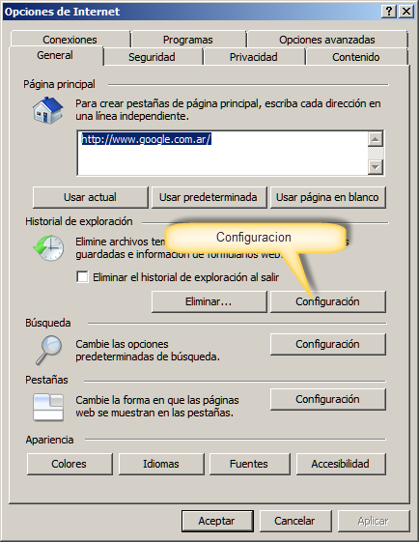
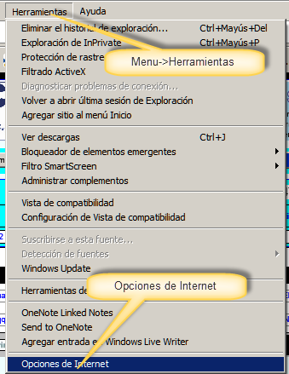
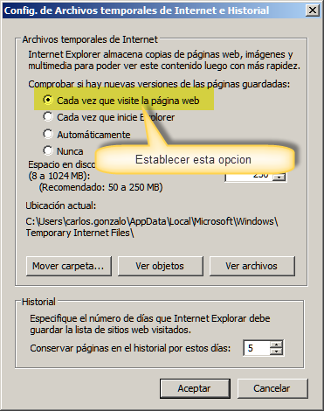

Página de ingreso, a través del sitio web del centro de empleados de Lujan.

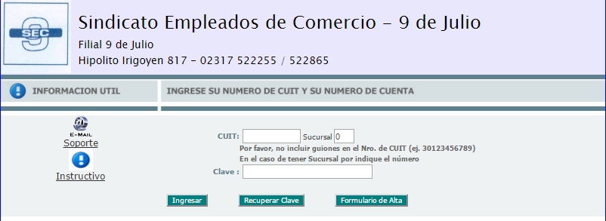

Importante
Si su empresa esta dada de alta omita los pasos que se detallan a continuacion e ingrese al sistema con su Cuit y como clave los ultimos 6 digitos del mismo.

Inicialmente su empresa no estará registrada para poder operar con el sistema por lo cual el primer paso será registrarse. Para ello deberá hacer click en el botón Formulario de Alta y descargar el archivo para ser completado y presentado en el SEC 9 de Julio.
Una vez registrado el sistema le enviara a su dirección de mail los datos para el ingreso.
Esta opción también se usa para recuperar la clave en el caso de la haya olvidado.

Todos los campos son obligatorios.
El número de CUIT se valida con el digito verificador, no puede contener guiones o puntos, y se verifica también que no exista en la base de datos. Si el número de CUIT es inválido o pertenece a una empresa ya registrada no se permitirá avanzar.
Una vez completado el registro se le enviara a la dirección de mail ingresada los datos para el ingreso.

Una vez que haya completado la primera etapa y haya ingresado al sistema se presentara una pantalla con sus datos
Se presentan 4 botones en la parte superior
Terminar : Abandona el sistema
Datos Empresa : cuando ingresa siempre se inicia en esta pantalla
Ud. Puede modificar los datos que aparacente en celeste claro, luego de modificarlos presionar Actualizar Datos

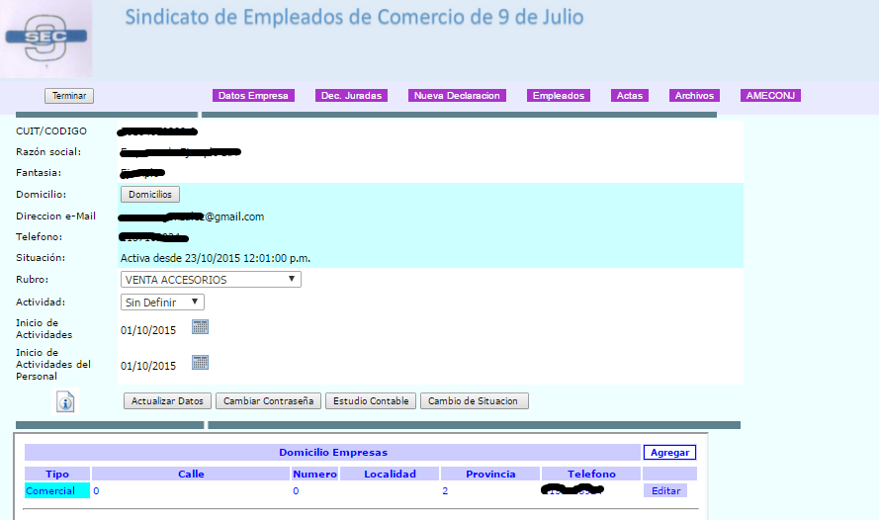
Para cambiar su clave de acceso, haga click en Cambiar Contraseña.
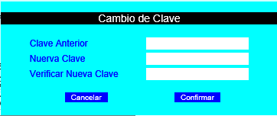
Para poder hacer el cambio deberá conocer la contraseña anterior.
Una vez ingresados los datos presionar confirmar

Dec. Juradas : En esta pantalla se presentan las declaraciones juradas presentadas y su estado.

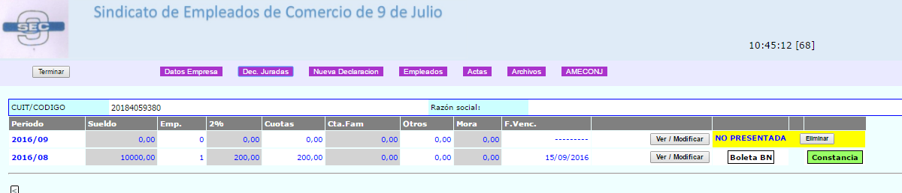

Periodo: indica el periodo de la declaración, presionando este dato se accede al resumen de dicha declaración
En el caso que el periodo no haya sido pagado se podrá modificar la declaración e imprimir la boleta de pago para Banco Nación.
En el caso de que la boleta este impaga y vencida, se podrá ingresar al detalle y volver a generar la misma con el cargo de intereses que correspondan.

Modificar o Recalcular Liquidación

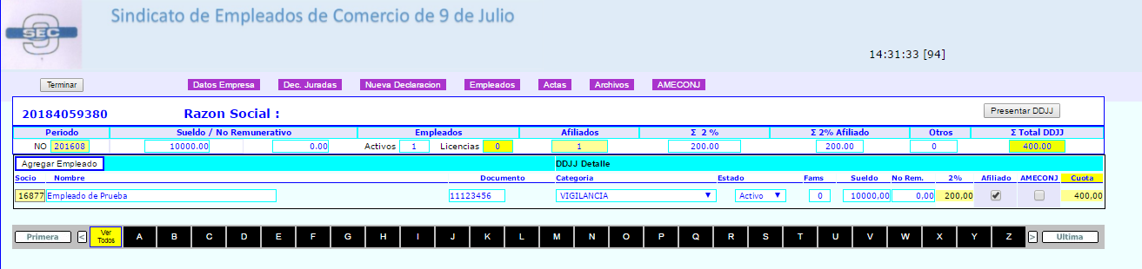

En la línea superior se presenta el periodo, en el caso de que sea un nuevo periodo se permite modificar, en caso de modificación de un periodo existente no.
También se visualizan los totales acumulados de la declaración, estos valores no se pueden modificar.
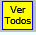
Barra de navegación: Se pueden visualizar los empleados por la primera letra de su nombre, o navegar las paginas hacia atrás o adelante. Para volver a visualizar todo presionar
Detalle de empleados
En el detalle de la declaración se muestran los empleados con sus datos, si se desea estos datos pueden modificarse en la línea, nombre, documento, categoría, familiares, sueldo, no rem. y si es o no afiliado. Se puede avanzar entre estos campos con la tecla TAB. La línea se grabará cuando se presione TAB en el campo NO Rem. de la misma.
En el caso de que se quiera agregar un empleado presionar en
Se presentará la siguiente pantalla donde, si el empleado es también afiliado al Ameconj se deberá completar la segunda mitad de la pantalla de carga.
Una vez completado los datos correspondientes, presionar Actualizar o Grabar datos, según corresponda.
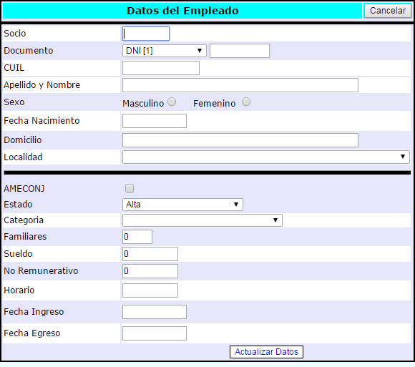
Debido a que la cantidad de empleados puede ser grande, solo en el caso de que se agregue un empleado, solo este se mostrara cuando se graben los datos. Para volver a visualizar nuevamente todos los empleados, presionar en la barra de navegación.

Para dar de baja, eliminar o modificar datos de un empleado presionar en el numero de socio, a la izquierda del nombre.
Luego de completar los datos, presionar el botón correspondiente al pie de la pantalla.

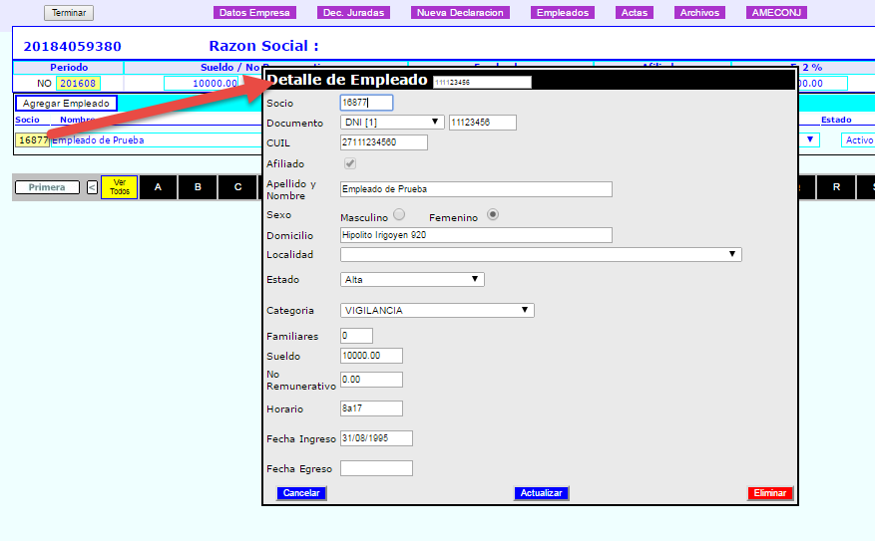

Una vez completados todos los datos, se deberá cerrar o presentar el periodo,
Se presenta un detalle de los valores de la declaracion del periodo
Si todo es correcto solo queda presionar

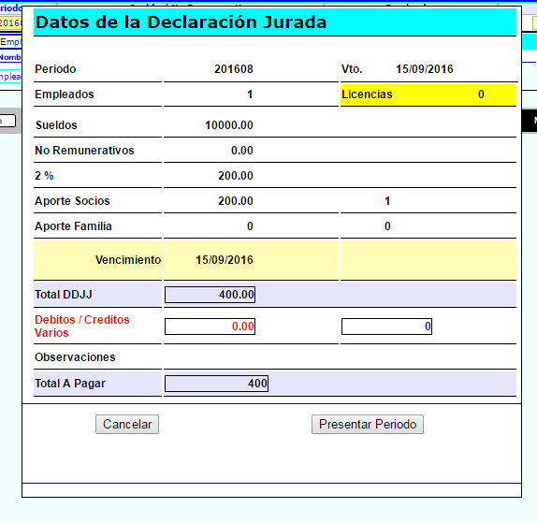
Una vez hecho esto se cerrara la ventana y se volverá al listado de presentaciones.
En la cual se podrá imprimir la boleta o la constancia de la presentación esta última a modo informativo.
Detalle de boleta de pago, esta boleta se puede guardar o imprimir. Debido a que se pueden hacer modificaciones a la presentación tenga en cuenta que se debe abonar con la ULTIMA BOLETA GENERADA E IMPRESA

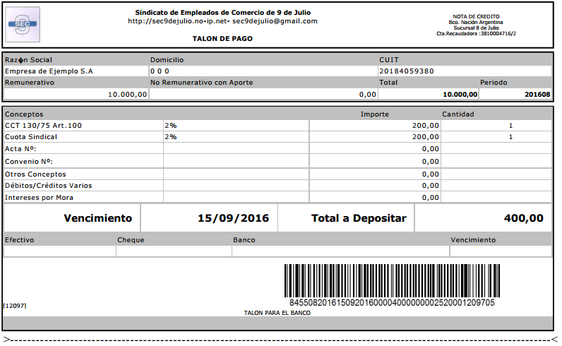
BOLETA DE PAGO SINDICATO
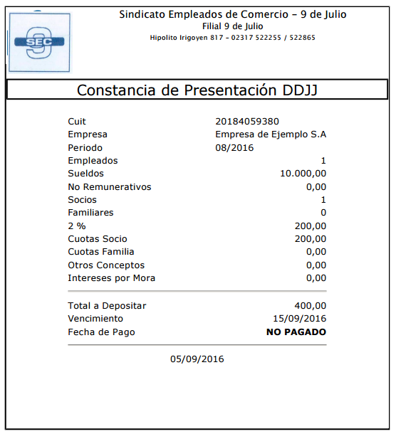
CONSTANCIA DE PRESENTACION

AMECONJ:
Si su empresa declara empleados afiliados a Ameconj podrá generar también las DDJJs de igual manera haciendo click donde se detalla en la figura de abajo:

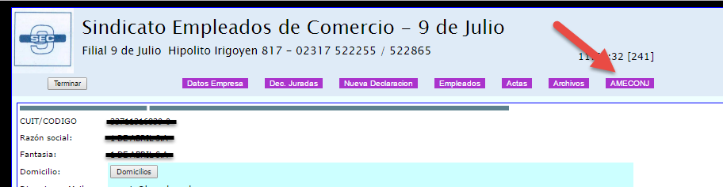

Una vez dentro de ese menú se podrá ver la siguiente pantalla:

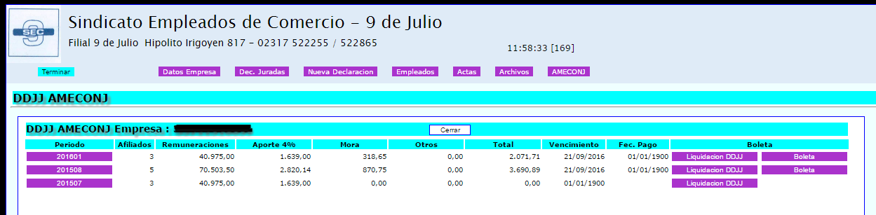

Donde se podrá generar las nuevas DDJJ, recalcularlas para el caso de las vencidas o bien imprimir las boletas listadas.
Si lo que se pretende es actualizar una boleta vencida, haciendo clic en Liquidación DDJJ nos traerá una ventana como la imagen de abajo
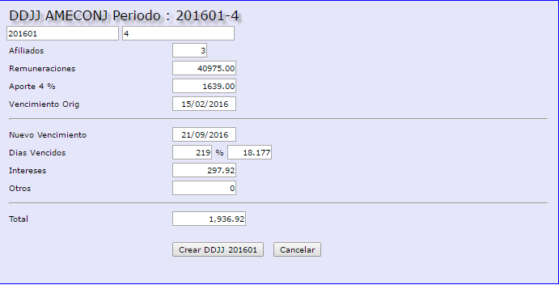
Si la nueva fecha que nos arroja el sistema no nos complace podemos pararnos en ella y modificarla a una que nos quede mejor. Una vez modificado, salimos de ese campo con la tecla Tab, de manera que actualice los intereses a la nueva fecha.
Hecho esto se crea la DDJJ y la boleta de pago que le corresponde será como indica la figura de abajo.
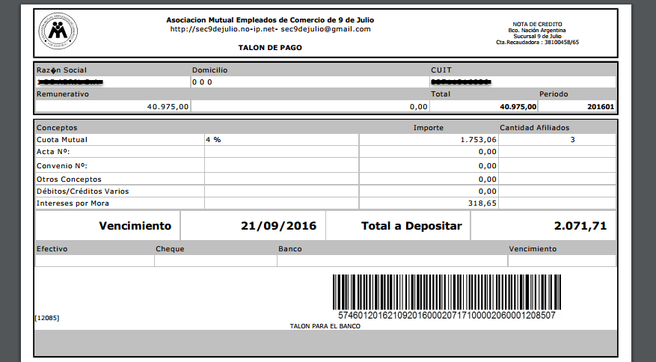
BOLETA DE PAGO AMECONJ

